11-02 Nr. 22

NRW Landesprogramm   
Kultur und Schule

RdErl d. Ministerpräsidenten   
 v. 15.03.2007 (MBl. NRW. S. 292)[1]

Dieser Erlass regelt in Ergänzung der Richtlinien über die Gewährung von Zuwendungen zur Durchführung von Projekten zur Stärkung der künstlerisch-kulturellen Bildung an Schulen im Rahmen des NRW Landesprogramms Kultur und Schule das Antragsverfahren sowie die Durchführung des Auswahlverfahrens zur Ermittlung der zu fördernden Projekte.

1 Orientierungsrahmen

Als finanzielle Planungsgrundlage für die Durchführung der Auswahlverfahren durch die kommunalen Zuwendungsempfänger[2] veröffentlicht das für Kulturangelegenheiten zuständige Ministerium zu Beginn eines Jahres einen Orientierungsrahmen, der sich an der Zahl der Schüler und der Zahl der Schulen in den Kommunen orientiert. Ein Anspruch auf eine Förderung in entsprechender Höhe kann daraus nicht abgeleitet werden.

2 Antragsverfahren

2.1 Gemeinden und Gemeindeverbände

Die Projektdatenblätter nach dem Muster 1[3] sind vom Schulträger oder der Schule unmittelbar bis zum 31. März des Jahres, in dem das betreffende Schuljahr beginnt, bei dem für die Schule zuständigen Kreis, der kreisfreien Stadt oder der kreisangehörigen Stadt/Gemeinde, die die Bagatellgrenze i.H.v. 12.500 Euro nach dem Orientierungsrahmen überschreitet, in dreifacher Ausfertigung einzureichen. Kooperationsprojekte, an denen mehr als drei Schulen beteiligt sind, die kommunenübergreifend durchgeführt werden, an denen spartenübergreifend mehr als vier Künstler oder Kunstpädagogen beteiligt sind oder die eine Zusammenarbeit von Kindertageseinrichtungen und Grundschulen vorsehen, sind als so genannte Sonderprojekte direkt bei der zuständigen Bezirksregierung nach dem für Ersatzschulträger vorgeschriebenen Verfahren zu beantragen.

Der Antrag auf Projektförderung ist vom Zuwendungsempfänger bis zum 31. Mai des Jahres, in dem das betreffende Schuljahr beginnt, unter Beifügung einer Auflistung der ausgewählten Projekte (davon dürfen höchstens fünf als so genannte Nachrückerprojekte gekennzeichnet sein) und der Projektdatenblätter in dreifacher Ausfertigung bei der zuständigen Bezirksregierung einzureichen.

2.2 Träger genehmigter Ersatzschulen

Ersatzschulträger reichen bis zum 31. März des Jahres, in dem das betreffende Schuljahr beginnt, den Antrag auf Projektförderung unter Beifügung der Projektdatenblätter in vierfacher Ausfertigung bei der zuständigen Bezirksregierung ein.

Kooperationsprojekte, an denen mehr als drei Schulen beteiligt sind, die kommunenübergreifend durchgeführt werden oder solche, an denen spartenübergreifend mehr als vier Künstler oder Kunstpädagogen beteiligt sind, sind als so genannte Sonderprojekte direkt bei der zuständigen Bezirksregierung nach dem für Ersatzschulträger vorgeschriebenen Verfahren zu beantragen. Bei schul- und kommunenübergreifenden Projekten ist die Federführung festzulegen, Antragsteller können nur Gemeinden, Gemeindeverbände oder Träger genehmigter Ersatzschulen sein.

3 Auswahlverfahren

Das Auswahlverfahren wird durch die Zuwendungsempfänger - mit Ausnahme der Träger genehmigter Ersatzschulen - und die Bezirksregierungen nach folgenden Festlegungen durchgeführt:

3.1 Zusammensetzung der Jury

Die Jury besteht aus fünf unabhängigen Juroren, von denen vier durch den Zuwendungsempfänger bzw. die Bezirksregierung und ein Mitglied durch das für Kulturangelegenheiten zuständige Ministerium benannt werden. Das zuständige Ministerium kann sein Benennungsrecht delegieren.

Die Jury setzt sich wie folgt zusammen:

- zwei Künstler unterschiedlicher Sparten,

- ein Mitglied mit schulfachlichem Hintergrund (z.B. Schulaufsicht, Fachberatung, Kompetenzteam),

- ein Mitglied aus dem Bereich der kulturellen Jugendbildung,

- ein von dem für Kulturangelegenheiten zuständigen Ministerium benanntes Mitglied mit kulturfachlichem Hintergrund.

Bei den benannten Jurymitgliedern darf es sich nicht um Bedienstete oder Funktionsträger (z.B. Ratsmitglieder) der Zuwendungsempfänger, der Schulträger oder der Schulen handeln. Sie dürfen nicht selbst einen Antrag im Rahmen des Programms gestellt haben oder an einem Projekt beteiligt sein.

Die Entschädigung des mit der Übernahme der Jurytätigkeit verbundenen Aufwandes steht, unter Berücksichtigung der entsprechenden Festlegungen in der Förderrichtlinie, im Ermessen des Zuwendungsempfängers. Die Bezirksregierungen erhalten hierfür eine gesonderte Zuweisung.

Die Bezirksregierungen sind, insbesondere im Hinblick auf die Benennung eines Jurymitgliedes durch das das für Kulturangelegenheiten zuständige Ministerium von den Zuwendungsempfängern in das Berufungsverfahren einzubeziehen und über die Jurytermine zu informieren.

3.2 Auswahlkriterien und Projektauswahl

Die Auswahl der förderungswürdigen Projekte erfolgt für alle Jurymitglieder verbindlich nach den hier aufgeführten Kriterien:

a) Qualifikation der Projektleiter, Künstler und Kunstpädagogen   
Erläuterung: Festzustellen ist anhand der biografischen Angaben, ob eine professionelle künstlerische Qualifikation durch Abschlüsse an Akademien/Hochschulen und/oder den künstlerischen Werdegang insgesamt ausreichend belegt ist und ob bereits Projekte mit Kindern und Jugendlichen an Schulen oder anderen Einrichtungen durchgeführt wurden.

b) Qualität der Projektideen/-planungen   
Erläuterung: Die beigefügten Kurzbeschreibungen der Projekte sollen klare Ziele erkennen lassen und insbesondere Aussagen machen zu folgenden Aspekten:

- Künstlerischer Ansatz (in Ergänzung oder Abgrenzung zu Angeboten, die im Unterricht gemacht werden)/Innovationsgehalt,

- Zeitplanung/Phasierung,

- Berücksichtigung des Entwicklungsstandes/des Alters der Zielgruppe,

- Einbindung in kommunale oder in der Schule verfolgte Konzepte

- (Nachhaltigkeit)/Absprachen mit Lehrern der jeweiligen Schule,

- Partizipationsmöglichkeiten von Kindern und Jugendlichen, auch in der Planung des Vorgehens,

- Kreative Tätigkeiten der Kinder und Jugendlichen,

- Form der Veröffentlichung/Präsentation der Ergebnisse (z.B. Abschlussveranstaltung),

- es muss sich dezidiert um „ergänzende“ Angebote im außerunterrichtlichen Bereich handeln, das heißt die Projekte dürfen nicht Bestandteil der Stundentafel des Regelunterrichts oder im Kerncurriculum vorgeschrieben sein, sie dürfen nicht in die Notengebung einfließen und die Schüler müssen sich frei für oder gegen die Teilnahme an einem konkreten Angebot entscheiden können.

c) Kontinuität der Angebote   
Erläuterung: Die Richtlinie sieht vor, dass Blockprojekte im Ausnahmefall und in Absprache mit der Schule genehmigt werden können. Im Falle der Beantragung eines Blockprojektes soll von den Projektdurchführenden nachvollziehbar dargelegt werden, warum diese Art der Durchführung sinnvoll ist. Es ist darzulegen, dass das Projekt 40 Einheiten umfasst und wie sich diese auf den Durchführungszeitraum verteilen.

d) Vorrangige Förderung   
Erläuterung: Vorrangig ausgewählt werden sollen Projekte, die sich an Kinder im Primarbereich wenden. Alle anderen Schulformen sind angemessen zu berücksichtigten.

e) Schulen mit besonderem Profil   
Erläuterung: Vorrang haben sollen Projekte an Schulen, die sich ein kulturelles Profil gegeben haben oder dies beabsichtigen. Projekte an Schulen mit hohem Anteil von Schülerinnen und Schülern mit Migrationshintergrund sollen, ebenso wie Projekte an inklusiv arbeitenden Schulen, stärker gewichtet werden.

f) Breite Einbeziehung der Sparten   
Erläuterung: Grundsätzlich sollen Projekte aus allen Kunstsparten ausgewählt werden. Es gilt aber auch, bislang schwach vertretene Sparten, wie z.B. Literatur, Film oder neue Medien, durch gezielte Auswahl zu stärken.

Das für Kulturangelegenheiten zuständige Ministerium und das für Schule zuständige Ministerium des Landes Nordrhein-Westfalen behalten sich vor, zur Überprüfung der Anwendung der vorgegebenen Qualitätskriterien, insbesondere auch im Hinblick auf die Evaluation des Programms, an den Auswahlsitzungen teilzunehmen bzw. einen Beobachter zu entsenden.

3.3 Gruppengröße

Abhängig von der jeweiligen Projektbeschreibung wird eine Gruppengröße von in der Regel zwölf bis 25 Teilnehmenden empfohlen.

3.4 Nachrückverfahren und Künstlerpool

Liegen der Jury mehr förderungswürdige Projekte vor als unter Beachtung des Orientierungsrahmens befürwortet werden könnten, so können höchstens fünf davon als so genannte Nachrückerprojekte im Antrag mit aufgeführt werden. Sollte eine Künstlerin beziehungsweise ein Künstler oder eine Kunstpädagogin beziehungsweise ein Kunstpädagoge seine Aufgaben aus wichtigen Gründen nicht wahrnehmen können, haben die Zuwendungsempfänger die Möglichkeit, über den vorgenannten Künstlerpool einen qualifizierten Ersatz zu suchen. Um die Anwendung der Qualitätskriterien zu gewährleisten, ist die Übernahme von Projekten durch andere nur möglich, wenn es sich um solche aus dem Künstlerpool handelt. In diesem Fall gilt die Zustimmung als erteilt. In allen anderen Fällen setzt der Ersatz eines Projektes durch ein anderes beziehungsweise die Nachbesetzung der Projektdurchführenden die Zustimmung der Bezirksregierung voraus. Änderungen gegenüber der dem Antrag beigefügten Projektliste sind im Verwendungsnachweis aufzuführen und zu begründen.

|  |
| --- |
| Nachfolgend finden Sie die Anlagen zum Runderlass: |

Muster 1 - Seite 1 - 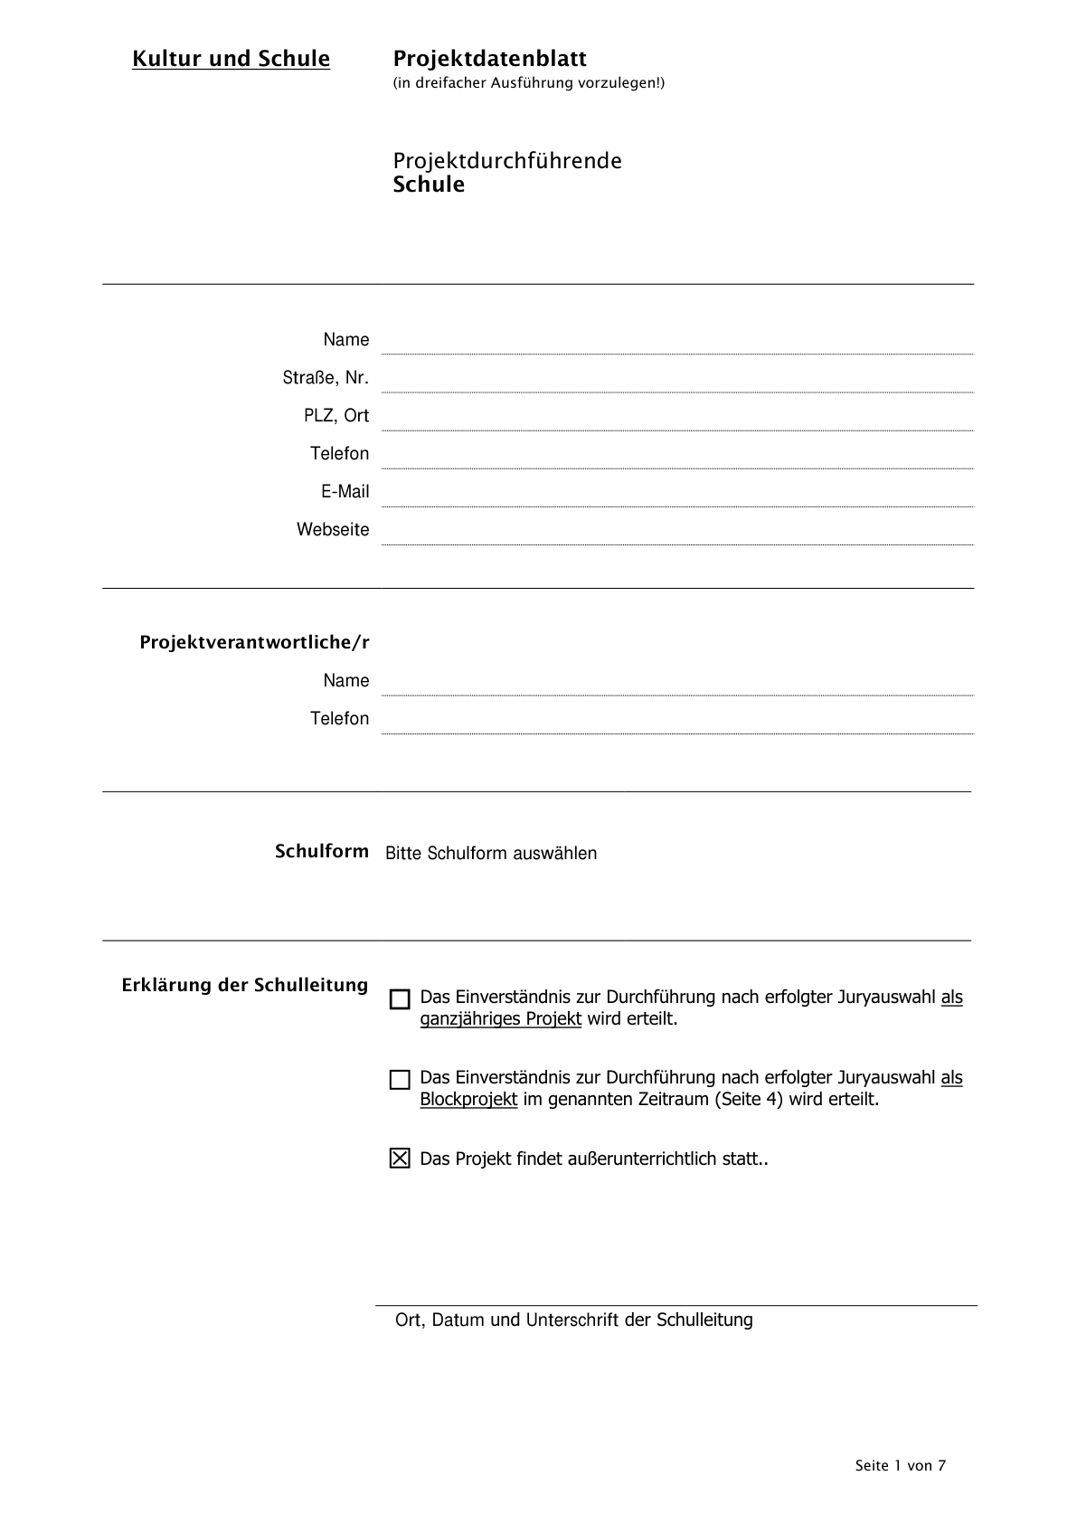

Muster 1 - Seite 2 -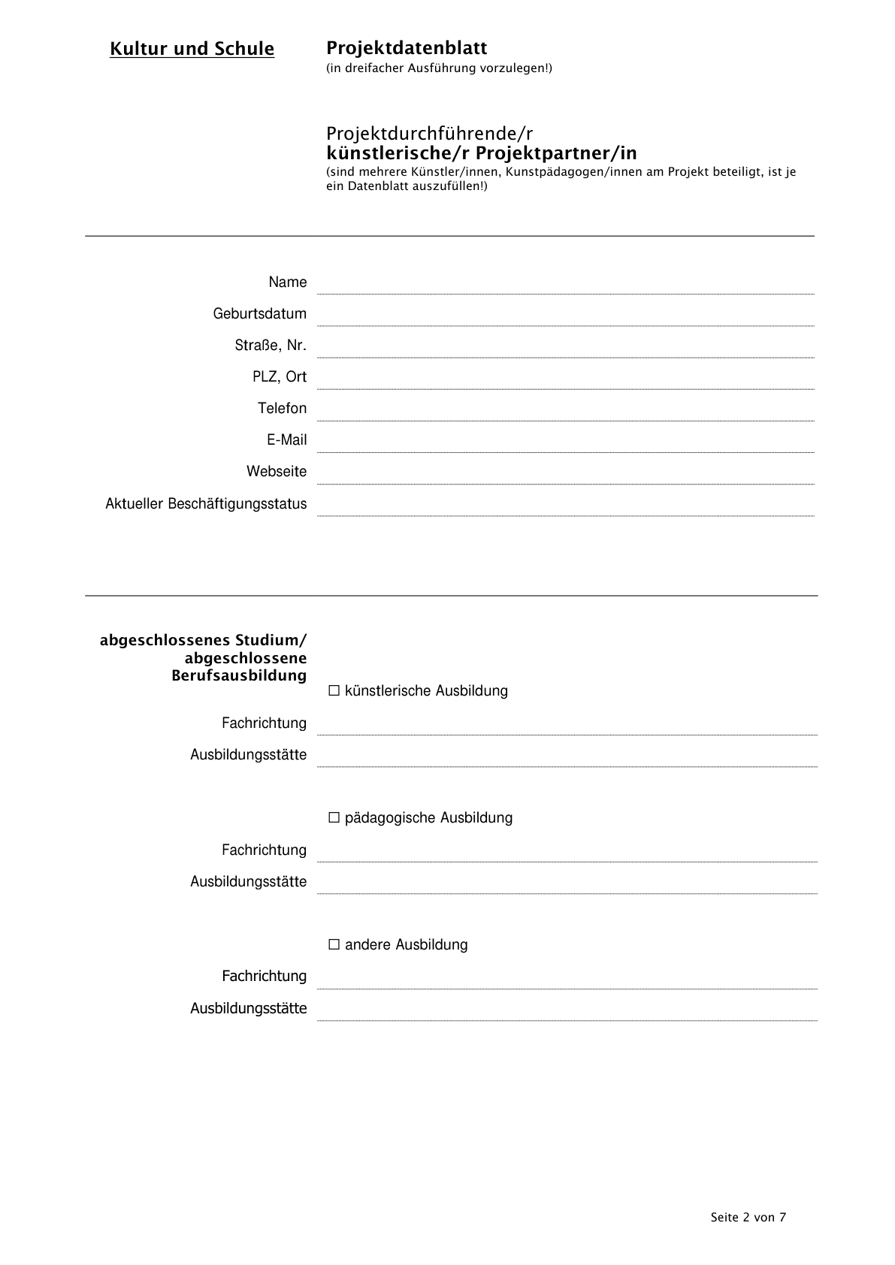

Muster 1 - Seite 3 - 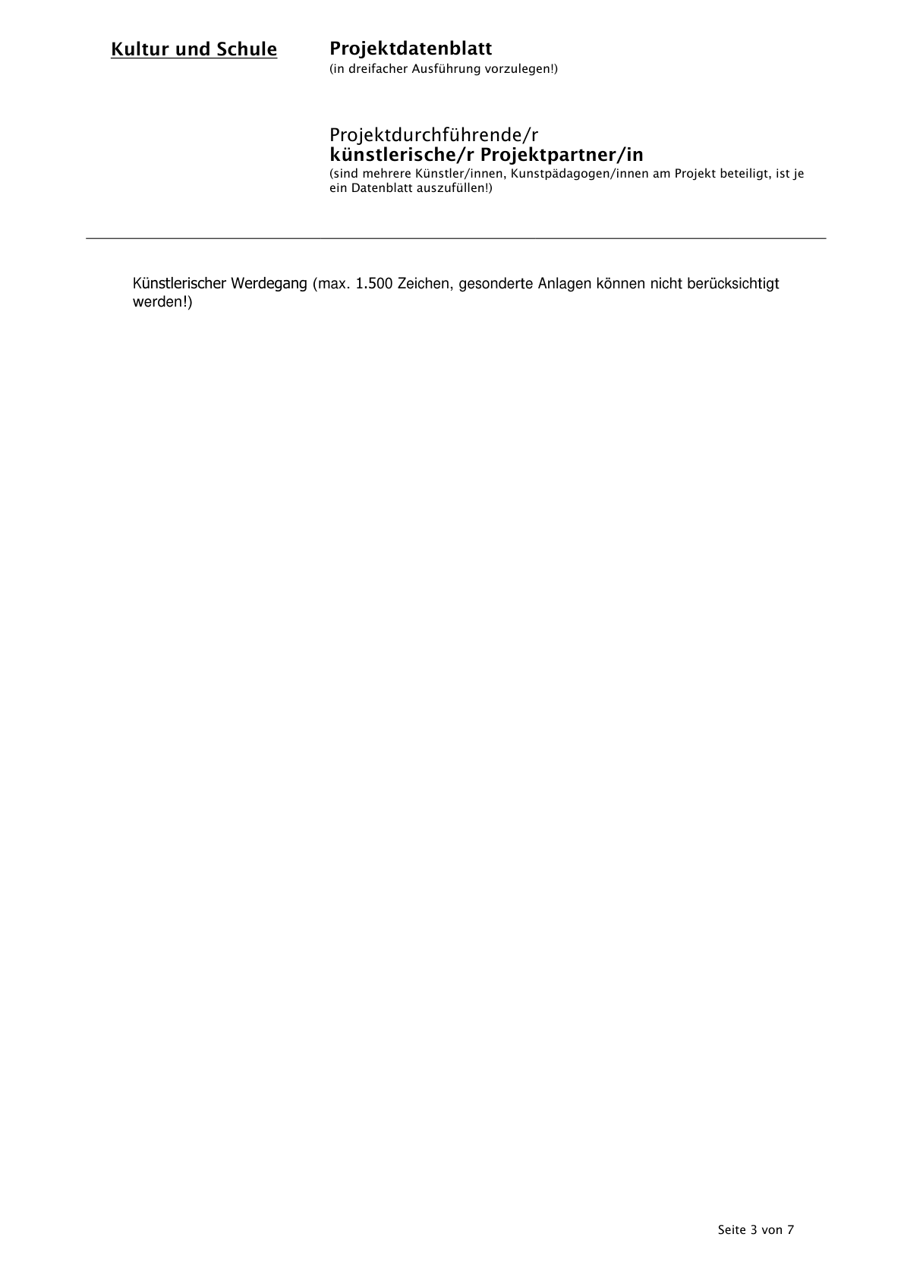

Muster 1 - Seite 4 - 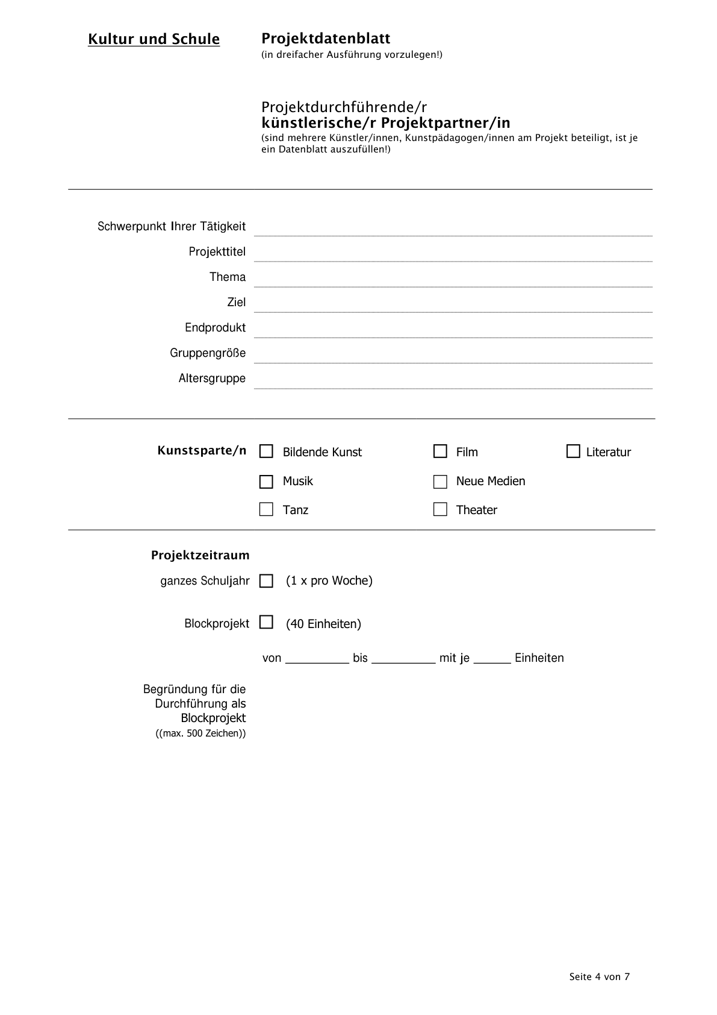

Muster 1 - Seite 5 - 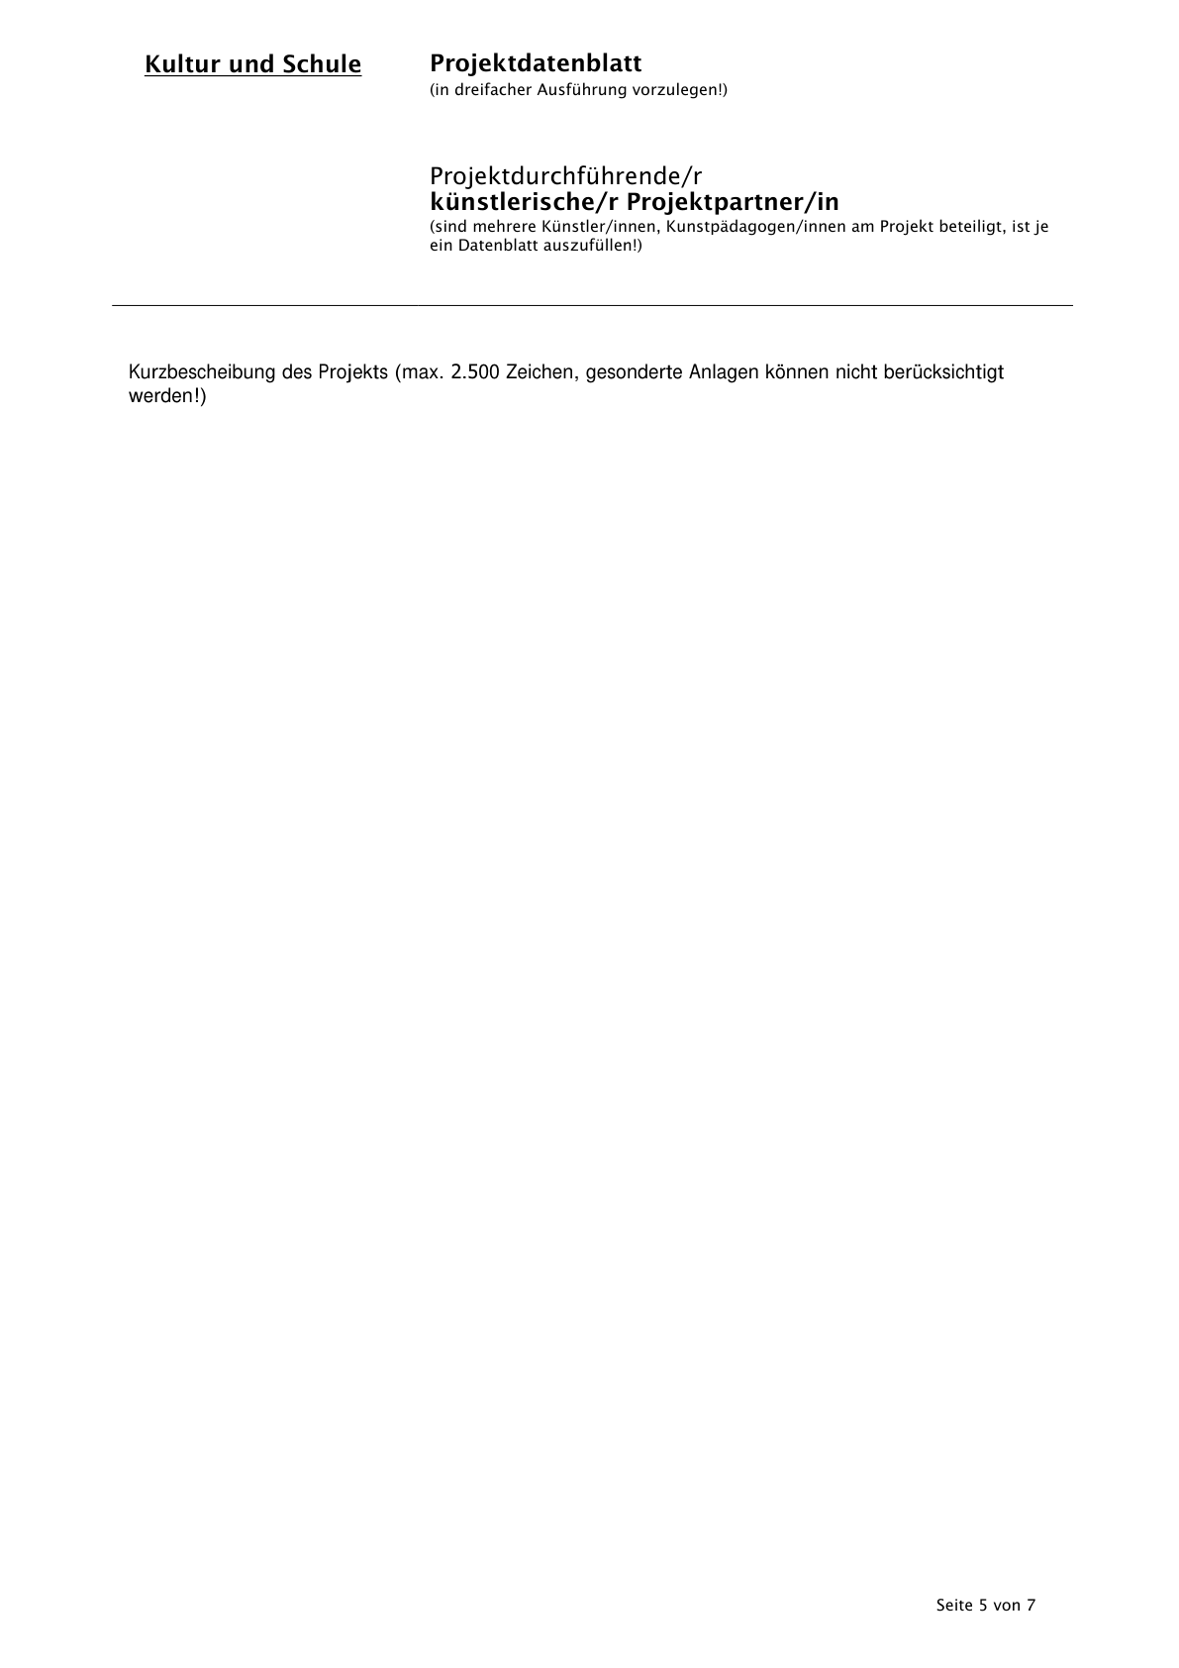

Muster 1 - Seite 6 -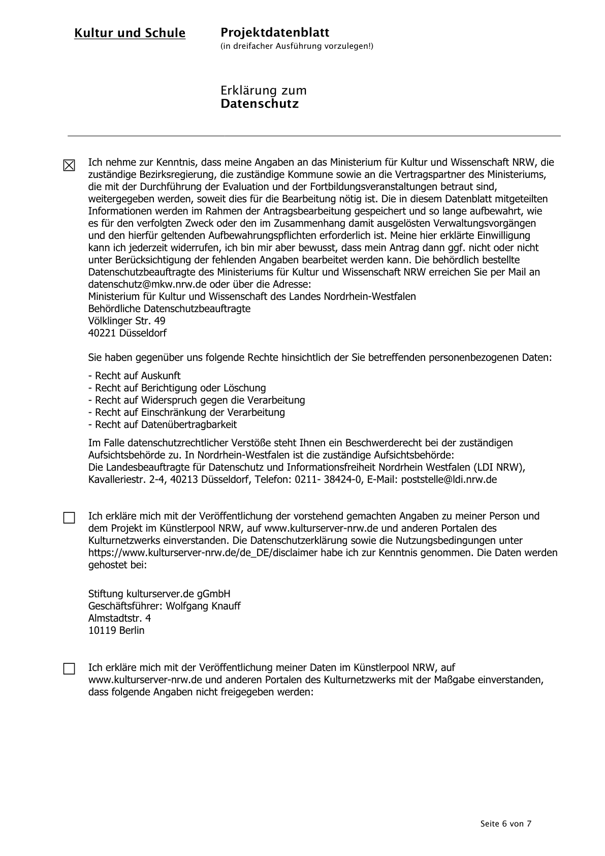

Muster 1 - Seite 7 - 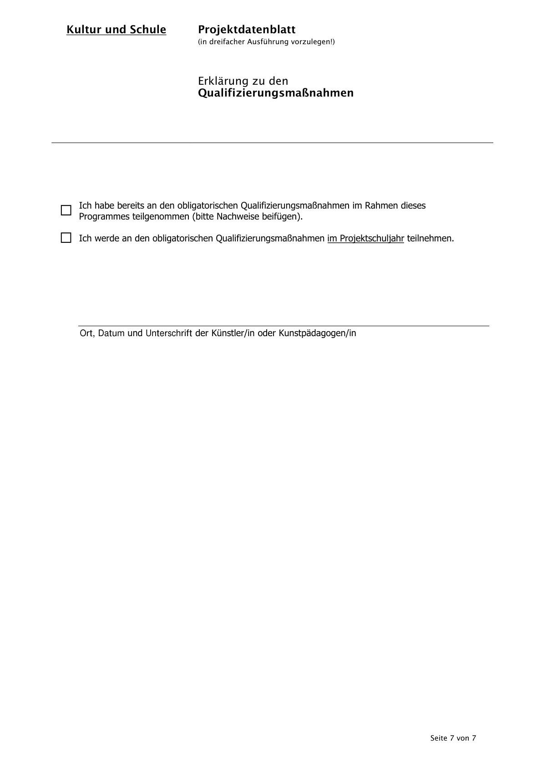

|  |  |  |  |  |  |  |
| --- | --- | --- | --- | --- | --- | --- |
| Muster 2  NRW Landesprogramm Kultur und Schule  Nachrückerliste | | | | | | |
| Bereitschaft zur  Übernahme von  Projekten im  Umkreis von  ___ Kilometern | Kurzbeschreibung  des Projektes | Zielgruppe | Sparte | Projektbe- zeichnung | Name des  Künstlers und  Kontaktadresse | Stadt |
|  |  |  |  |  |  |  |
|  |  |  |  |  |  |  |
|  |  |  |  |  |  |  |
|  |  |  |  |  |  |  |
|  |  |  |  |  |  |  |
|  |  |  |  |  |  |  |

1. Bereinigt. Eingearbeitet:   
   Berichtigung v. 28.02.2020 (MBl. NRW. 134/ABl. NRW. 04/2020)   
   RdErl. d. MKW v. 04.02.2020 (MBl. NRW. S. 105/ABl. NRW. 03/2020)   
   RdErl. d. MFKJKS v. 26.02.2015 (MBl. NRW. 231/ABl. NRW. S. 222)   
   RdErl. d. MFKJKS v. 31.05.2011 (MBl. NRW. S. 320)   
   RdErl. d. Ministerpräsidenten v. 26.01.2010 (MBl. NRW. S. 170)
2. Soweit die männliche Form verwendet wird, soll hiervon auch die weibliche Form mit umfasst sein.
3. hier nicht abgedruckt; s. digitale [BASS 11-02 Nr. 22](https://bass.schul-welt.de/7060.htm)